**HTML** viết tắt **Hyper Markup Language** : nó giúp người dùng tạo và cấu trúc cho các thành phần của trang web hoặc ứng dụng, phân chia văn bản, heading, links, blockquites, …

**CSS** là ngôn ngữ tạo phong cách cho trang web – **Cascading style sheet** language. Nó dùng để tạo phong cách và định kiểu cho những yếu tố được viết dưới dạng ngôn ngữ đánh dấu, như là HTML.

**HTML:**

Chú thích thẻ HTML:

|  |  |  |
| --- | --- | --- |
| <!DOCTYPE HTML> | Định nghĩa loại document là gì |  |
| <HTML> </HTML> | Chứ tất cả các file html , và 1 file html chỉ có 1 thẻ html |  |
| <head> </head> | Đùng để định nghĩa tiêu đề của website |  |
| <Title> </title> | Định nghĩa tiêu đề cho website |  |
| <meta charset=”utf-8”> | Định nghĩa nhiều tông tin trong head | Thẻ định nghĩa dưới body text sẽ là utf-8 |
| <!-- --> | Comment trong html |  |
| <h1></h1> <h2></h2> <h3></h3> <h4></h4> <h5></h5> <h6></h6> | Thẻ tiêu đề  càng tăng chữ càng nhỏ cho đến H6 |  |
| <p> </p> | Paragraph là thẻ định nghĩa để viết 1 đoạn văn |  |
| <img src=”” alt=”” > | Thẻ dụng cho hình ảnh  img là image src là source nguồn của ảnh  alt là hiện text khi ảnh bị lỗi |  |
| <a href=””> </a> | achor Thẻ chỉ đường dẫn |  |
| <ul> <li></li> </ul> | Sử dụng cho danh sách ngoài ra có thẻ ol |  |
| <table> <thead>  <th> </th>  </thead>  <tbody>  <tr> <td> <td> <tr> </tbody> </table> | Thẻ để định nghĩa table thead là vùng định nghĩa header tbody vùng định nghĩa body  Th định nghĩa cho cột header tr dòng  Td cột |  |
| <input /> | Thẻ định nghĩa nhập liệu |  |
| <button> </button> | Nút |  |
| <div></div> | Thẻ bao quanh các thẻ khác |  |

Attribute( thuộc tính): được sử dụng trong các thẻ vd: src=”” bên trong tag <img />

**CSS:**

Các cách để viết css trong file html

* Internal (dùng thẻ style ở tag head)
* External (viết 1 file riêng và nhúng vào)
* Inline ( dùng bên trong tag html)

<link rel="stylesheet" href="main.css"> (sử dụng cho external để nhúng css vào)

**Priority? (mức độ ưu tiên khi link css vào) (Quan trọng)**

**1000, 100, 10, 1 độ ưu tiên 1000 -> 1 (1000 được ưu tiên)**

1. Internal và external ( ai nằm sau thì sẽ dụng cái đó dùng cái mới nhất)
2. Inline – 1000
3. #id – 100
4. .class – 10
5. Tag - 1
6. Equal specificity? ( trong định nghĩa css gọi trực tiếp đến tag, css nằm sau sẽ ghi đề lên css năm trên nó)
   1. 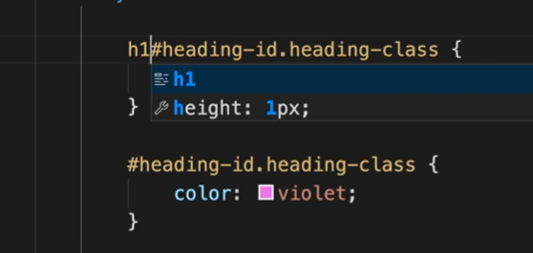
   2. Sẽ được tính điểm id là 100 + class = 10 là 110 và được ưu tiên
7. Universal selector and inheritance ( định nghĩa chung chung) và mức dộ ưu tiên thấp nhất)
   1. Inheritance là các thẻ con được kế thừa vd tag html có sub tag Body bên trong thì body sẽ được kế thừa css của html
8. Ngoài ra :
   1. 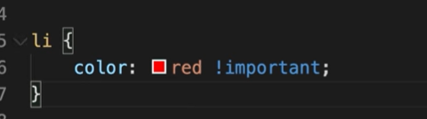
   2. Từ khóa đưa css ở chế độ ưu tiên cao nhất

**Css selectors (là cách gọi đến các element trong html)**

ID ( identify) : là độc lập (use (#IdName))

Class : có thể dùng chung (use (.ClassName))

**Đặt biến (Variable trong css)**

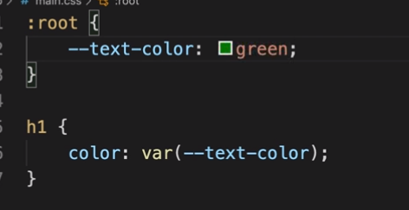

Đặt 1 biến và dùng từ khóa var để gọi biến đó